
FEDERACIÓN SANTAFESINA DE NATACIÓN
1° de Mayo 1637 - Tel/Fax: (0342) 4598826 - fesana@arnetbiz.com.ar

Santa Fe, 24 de febrero de 2010.

CIRCULAR N°: 169

DE FESANA
A TODAS LAS AFILIADAS

Nos dirigimos a Ustedes a fin de comunicarles los deportistas de nuestra Federación que fueron seleccionados para la Copa Latina a realizarse en el mes de mayo en Mar del Plata.
- Grassi, M. Eugenia
- Reynoso, Matías

Felicitaciones!!!

Atentamente.
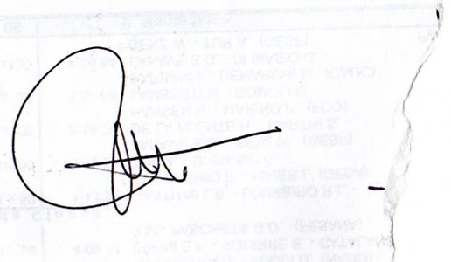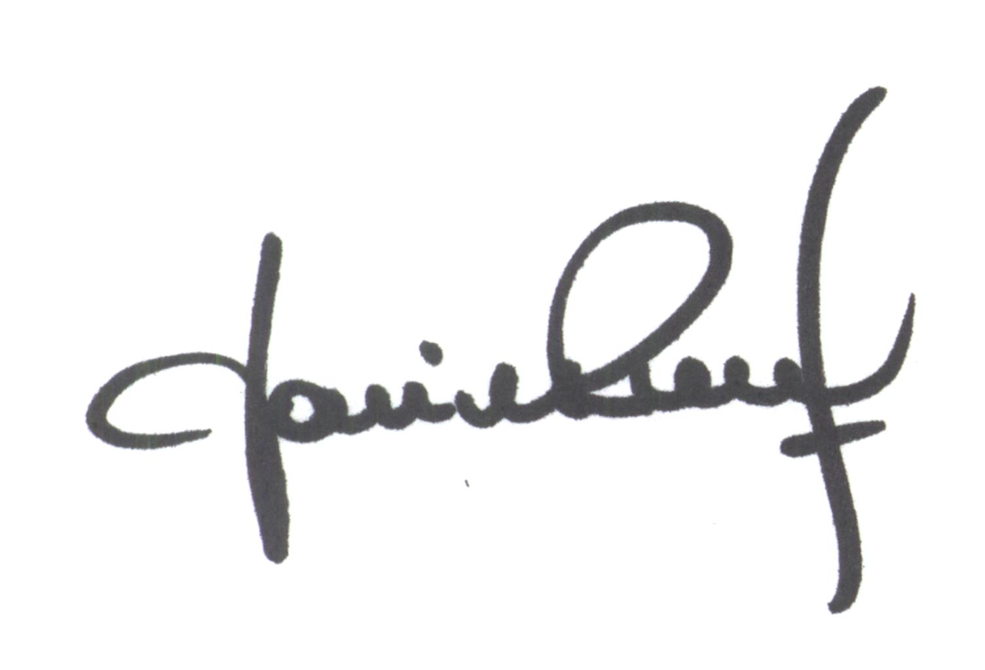
María de Huerto BERTOLI Yanina PRIMON
Secretaria Presidenta

